Лапласови и Z трансформации
  - Семинарска работа
УНИВЕРЗИТЕТ ,,ГОЦЕ ДЕЛЧЕВ’’- ШТИП ФАКУЛТЕТ ЗА ИНФОРМАТИКА Компјутерско инженерство и технологии
  - 2025- Штип
УНИВЕРЗИТЕТ ,,ГОЦЕ ДЕЛЧЕВ’’- ШТИП
ФАКУЛТЕТ ЗА ИНФОРМАТИКА
Компјутерско инженерство и технологии

СЕМИНАРСКА РАБОТА
ЛАПЛАСОВИ И Z ТРАНСФОРМАЦИИ



Ментор, Студент,
Доц. Д-р Зоран Златев Мерсие Адемова
број на индекс:102856
Штип, јануари 2025

ЛАПЛАСОВИ И Z ТРАНСФОРМАЦИИ

СОДРЖИНА
1. Вовед во Лапласови трансформации 8
1.1. Историја и развој 9
1.2. Основна дефиниција 13
1.3. Значење и примена 13
2. Основни својства на Лапласовата трансформација 14
2.1. Линеарност 15
2.2. Сместување во временски домен 15
2.3. Сместување во s - домен 15
2.4. Мултипликација со t^{n} 15
2.5. Деривација во временски домен 16
2.6. Интеграција во временски домен 16
2.7. Трансформација на делта-функцијата (Диракова функција) 16
2.8. Периодични функции 16
2.9. Конволуција во временски домен 17
3. Инверзна Лапласова трансформација 17
3.1. Дефиниција 17
3.2. Практични методи за извршување 18
3.3. Примери 18
3.4. Примена на инверзната Лапласова трансформација 19
4. Анализа на електрични кола преку инверзна Лапласова трансформација 19
4.1. Принципи на анализа 19
4.2. Примери 20
5. Практична употреба на Лапласовата трансформација 22
5.1. Преносни функции и стабилност на системи 22
5.2. Метод на парцијални дропки 23
5.3. Решавање на диферанцијални равенки 26
5.4. Примери 27
6. Конкретен пример анализиран со Лапласова трансформација 29
1. Вовед во Z трансформации 32
1.1. Историја и развој 32
1.2. Основна дефиниција 34
1.3. Значење и примена 34
2. Основни својства на Z-трансформациите 35
2.1. Линеарност 35
2.2. Поместување во време (Time Shifting) 35
2.3. Масовно помножување (Scaling in Time) 36
2.4. Делумно помножување (Multiplication by a Constant) 36
2.5. Конволуција 36
2.6. Применување на Z – трансформација на разликни равенки 36
2.7. Трансформација на збир (Summation) 36
2.8. Инверзна Z – трансформација 37
2.9. Дисконтинуитет (Initial and Final Value Theorems) 37
3. Регион на конвергенција (ROC) 37
3.1. Дефиниција и значење 38
3.2. Врска со стабилноста на системите 38
3.3. Графичка интерпретација 39
4. Инверзна Z- трансформација 40
4.1. Метод на парцијални дропки 41
4.2. Метод на сериско експандирање 41
4.3. Контурна интеграција (Комплексен метод) 42
4.4. Метод на табеларни вредности 42
4.5. Пример 42
5. Примена на Z- трансформацијата 44
5.1. Анализа на дискретни системи 44
5.2. Дигитална обработка на сигнали (DSP) 45
5.3. Решавање на разликни равенки 45
5.4. Дизајн на контрола и автоматизација 45
5.5. Комуникациски системи 45
5.6. Моделирање на економски и финансиски системи 46
5.7. Биомедицинска обработка 46
5.8. Компјутерска графика и мултимедија 46
6. Конкретни проблеми анализирани со Z – трансформација 46
Заклучок 50
1. Споредба на Лапласовата и Z трансформацијата 50
1.1. Основни дефиниции 50
1.2. Домен на примена 50
1.3. Формулација и трансформација 51
1.4. Регион на конвергенција (ROC) 51
1.5. Примена во системите 51
1.6. Визуелна разлика 51
1.7. Заеднички карактеристики 52
1.8. Пример за врска меѓу трансформациите 52
2. Клучни придобивки од примената на Лапласовата и Z – трансформацијата 52
3. Потенцијал за идни истражувања и развој на Лапласовите и Z – трансформациите 53
4. Користена литература 54

Вовед

Лапласовата и Z трансформацијата претставуваат основни математички алатки кои играат значајна улога во анализата на сигналите и системите. Овие трансформации овозможуваат поедноставување на сложените диференцијални и разликни равенки, кои се често користени за опис на динамичките системи. Со нивна примена, анализата и синтезата на сигналите и системите стануваат подостапни и поефикасни, како во теоретски, така и во практичен контекст.
Лапласовата трансформација, како континуумски пристап, се користи за претставување на сигналите и системите во s-доменот, со што овозможува полесно проучување на нивното однесување, како што се стабилноста и преносните карактеристики. Таа се применува во широк спектар на инженерски дисциплини, вклучувајќи електроника, телекомуникации, автоматско управување и механика.
Од друга страна, Z трансформацијата, како дискретен еквивалент на Лапласовата трансформација, е основен инструмент во анализата на дискретни системи и обработка на дигитални сигнали. Таа е особено значајна во развојот на дигиталните филтри, системите за контрола и современите телекомуникациски технологии.
Преку проучувањето на овие трансформации, студентите не само што го зголемуваат своето разбирање за теоретските аспекти на сигналите и системите, туку истовремено стекнуваат вештини кои се неопходни за нивна примена во реални инженерски проблеми. Оваа семинарска работа има за цел да ги објасни основните концепти, математичките принципи и практичните апликации на Лапласовата и Z трансформацијата, со посебен акцент на нивното значење во модерната наука и инженерство.

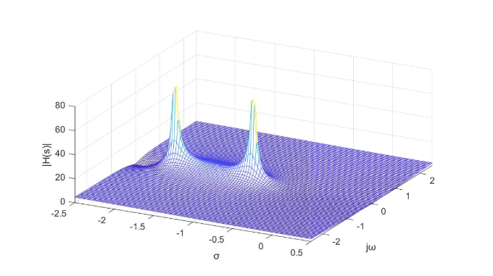

Лапласови трансформации

Вовед во Лапласови трансформации
Лапласовата трансформација е математичка алатка која овозможува претворање на функции од временскиот домен во т.н. s-домен, што е домен на комплексни броеви. Оваа трансформација го олеснува решавањето на диференцијалните равенки, кои често се среќаваат во анализата на физички и инженерски системи, како што се електрични кола, механички системи, контрола на процеси и многу други.
Една од најголемите придобивки на Лапласовата трансформација е што овозможува поедноставување на сложените математички операции, како што се деривацијата и интеграцијата, во обични алгебарски операции. Со тоа, наместо да решаваме сложени диференцијални равенки директно, можеме да ги преобразиме во полесни алгебарски равенки, кои потоа се решаваат и се враќаат назад во временскиот домен.

Историја и развој
Историјата на Лапласовите трансформации започнува во доцниот 18-ти век со работата на францускиот математичар и астроном Пјер-Симон Лаплас (Pierre- Simon Laplace). Лаплас прв ја вовел оваа техника како дел од своите истражувања во областа на астрономијата и теоријата на веројатност.
Лаплас ги користел овие трансформации за да решава диференцијални равенки кои се јавувале при моделирање на движењето на планетите, гравитацијата и други природни феномени. Во својата фундаментална работа, тој покажал дека интегралите со експоненцијален фактор $e^{st}$ можат да се искористат за трансформирање на функции, што овозможува значително поедноставување на сложените математички пресметки.
Иако техниката што ја развил Лаплас не била експлицитно формализирана како што ја познаваме денес, неговата интуиција и оригиналните идеи поставиле основа за понатамошен развој. Во тоа време, методот бил познат како "Операционен пресметковен метод".
Во 19-тиот век, Оливер Хевисајд (Oliver Heaviside), англиски инженер и математичар, значително придонел за популаризацијата и примената на Лапласовата трансформација. Тој го развил својот "операторски метод", кој бил основа за современите техники за анализа на електрични кола. Иако Хевисајд не користел формална математичка нотација, неговата работа ја истакнала практичната важност на овие трансформации, особено во телекомуникациите и електротехниката.
Во 20-тиот век, со појавата на модерната математичка анализа, Лапласовата трансформација била формализирана и дополнително развиена од страна на математичари како што се Пол Дирак и Норберт Винер. Тие го прошириле полето на примената на трансформацијата во квантна механика и обработка на сигнали.
Лапласовата трансформација денес е универзално прифатена и користена во многу научни и инженерски дисциплини. Со формализацијата на концептот на регион на конвергенција (ROC) и нејзината врска со стабилноста на системите, Лапласовата трансформација стана неизоставна алатка во обработката на сигнали, контрола на процеси и анализа на динамички системи.
Од историјата на оваа трансформација може да се заклучи дека таа е резултат на колективен придонес од различни генерации научници, кои ја усовршиле и ја интегрирале во современата математика и инженерство.

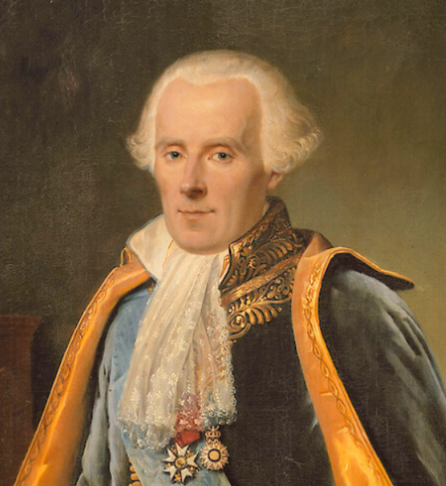
1. Pierre-Simon Laplace
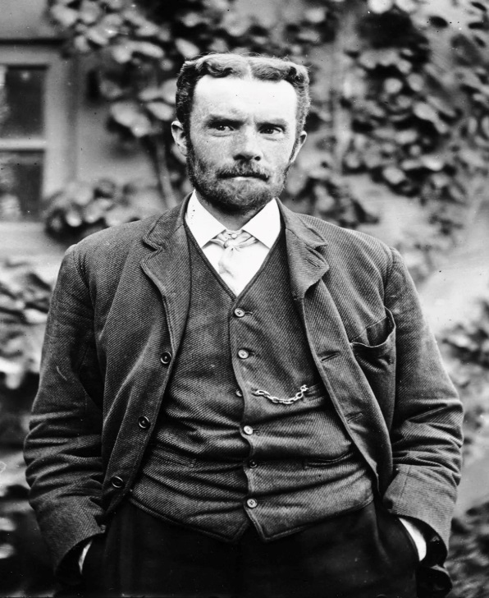
2. Oliver Heaviside

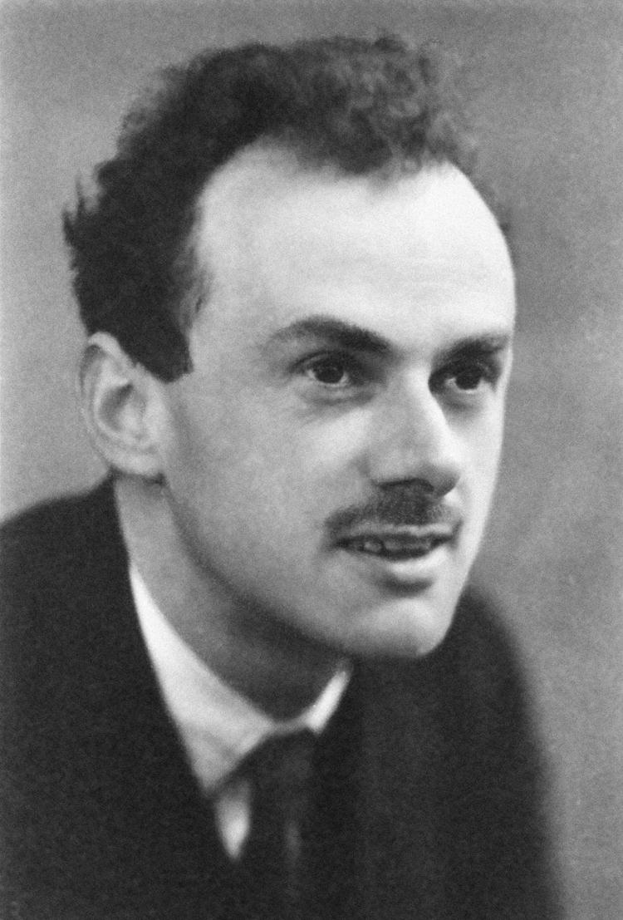
3. Paul Dirac
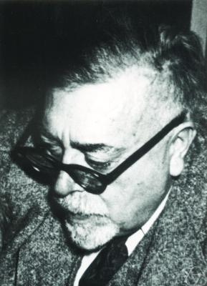
4. Norbert Wiener

Основна дефиниција
Лапласовата трансформација е интегрален метод што се користи за претворање на функција од временскиот домен $f\left(t\right)$ во функција во s -доменот $F\left(s\right)$. Дефиницијата на Лапласовата трансформација е:
$$F\left(s\right)=\int_{0}^{∞}{f\left(t\right)}e^{-st} dt$$
Каде што:
- $f\left(t\right)$ е оригиналната функција во временскиот домен (обично претставува сигнал или системски одговор);
- $F\left(s\right)$е трансформираната функција, позната како Лапласова слика;
- s е комплексна променлива $( s=σ+jω)$, каде што $σ$е реалниот дел, а $jω$е имагинарниот дел;
- $e^{-st}$ е експоненцијален тежински фактор кој ја намалува вредноста на $f\left(t\right)$ додека $t$ се зголемува.
Горната граница на интеграцијата е бесконечност, што значи дека се разгледува целокупното однесување на $f\left(t\right)$ со текот на времето. Променливата s е комплексна и овозможува анализа на функциите во фреквентниот домен. Лапласовата трансформација постои ако $\int_{0}^{∞}{| f\left(t\right)}e^{-st}| dt$ е конечен. Ова се однесува на сигналите кои се апсолутно интеграбилни или експоненцијално ограничени.

Значење и примена
Интуитивно, Лапласовата трансформација може да се свати како алатка која ги ʺкомпресираʺ информациите од временскиот домен и ги ʺпреведуваʺ во фреквентен домен. Со ова, комплицираните временски варијации на системот стануваат појасни за анализа, ососбено во инжинерските дисциплини.
Како што веќе досега беше напоменато, Лапласовата трансформација има огромно значење во математиката, инженерството, и физиката, бидејќи овозможува наместо директно решавање на диференцијалните равенки, тие се претвораат во алгебарски равенки кои се многу полесни за работа. Понатаму, овозможуваат и анализа на системи и сигнали со претворање на временските функции во фреквентен домен, при што може да се анализира стабилноста, динамиката и однесувањето на системите. Лапласовата трансформација е корисна за моделирање и на реални системи кои вклучуваат електрични кола, механички системи, хидраулични процеси и топлински пренос, како и интерпретација на физички процеси, овозможувајќи преглед на системски одговори на различни влезни сигнали, како што се скокови, импулси и синусоидни функции.
Лапласовите трансформации наоѓаат примена во електротехниката за анализа на електрични кола, при што преносните функции на RC, RL и RLC колата лесно се добиваат со Лапласовата трансформација. Се користат и за дизајн на филтри за пресметување на одговорот на системот за различни фреквентни компоненти. Лапласовите трансформации се користат за контрола на системите, овозможувајќи пресметување на односот меѓу влезот и излезот на системот на преносните функции; како и за стабилноста на системите, преку анализа на рамнините во s–доменот и за анализа на континуираните сигнали.
Лапласовите трансформации наоѓаат примена и во механиката за анализа на вибрации, за моделирање и решавање на проблеми со осцилации и амортизација; во хемиското инжинерство за анализа на хемиски реакции и процеси, како што е дифузијата; во телекомуникациите за моделирање на преносот на сигнали преки мрежи итн.

Основни својства на Лапласовата трансформација
Лапласовата трансформација има многу својства кои ја прават моќна алатка за решавање на диференцијални равенки и анализа на системи и овозможуваат нејзина лесна примена во широк спектар на математички и инжинерски проблеми, обезбедувајќи лесен начин за анализа и решавање.

Линеарност
Ако $f_{1}\left(t\right)$ и $f_{2}\left(t\right)$ се функции со Лапласови трансформации $F_{1}(s)$ и $F_{2}(s)$, тогаш:
$$L\left\{af_{1}\left(t\right)+bf_{2}\left(t\right)\right\}=aF_{1}(s) + bF_{2}(s)$$
каде $a$и $b$ се константи
  - Сместување во временски домен
Ако $f\left(t\right)$ има Лапласова трансформација $F\left(s\right)$тогаш за функцијата $f\left(t-t_{0}\right)u\left(t-t_{0}\right)$:
$$L\left\{f\left(t-t_{0}\right)u\left(t-t_{0}\right)\right\}=e^{-st_{0}}F(s)$$
Ова својство е корисно за трансформирање функции со временско задоцнување.

Сместување во s - домен
Ако $f\left(t\right)$има Лапласова трансформација $F\left(t\right)$ тогаш за функцијата $e^{at}f\left(t\right)$ :
$$L\left\{e^{at}f\left(t\right)\right\}=F(s-a)$$
Ова својство се користи за трансформирање функции кои содржат експоненцијален фактор.

Мултипликација со t^{n}
Ако $f\left(t\right)$има Лапласова трансформација $F\left(s\right)$тогаш:
$$L\left\{t^{n}f\left(t\right)\right\} = {\left(-1\right)}^{n}\frac{d^{n}}{{ds}^{n}}F(s)$$
Ова својство ја поврзува временската множителска функција со деривативите во s-домен.

Деривација во временски домен
Ако $f\left(t\right)$ има Лапласова трансформација $F\left(s\right),$ тогаш:
$$L\left\{fʹ\left(t\right)\right\}=sF(s)-s f\left(0\right)$$
За втората деривација:
$$L\left\{fʺ\left(t\right)\right\}=s^{2}F\left(s\right)-s f\left(0\right)-fʹ\left(0\right)$$
Ова својство е особено корисно за решавање на диференцијални равенки.

Интеграција во временски домен
Ако$f\left(t\right)$ има Лапласова трансформација $F\left(s\right)$ , тогаш:
$$L\left\{\int_{0}^{t}{f\left(τ\right)}dτ\right\}=\frac{F\left(s\right)}{s}$$
Ова својство ја олеснува трансформацијата на интеграли.
  - Трансформација на делта-функцијата (Диракова функција)
Дираковата импулсна функција $δ\left(t-t_{0}\right)$ има Лапласова трансформација:
$$L\left\{ẟ\left(t-t_{0}\right)\right\}=e^{-st_{0}}$$

Периодични функции
Ако $f\left(t\right)$ е периодична со период T, тогаш:
$$L\left\{f\left(t\right)\right\}=\frac{1}{1-e^{-st}}{\int_{0}^{T}{f\left(t\right)}e}^{-st}dt$$

Конволуција во временски домен
Ако $f_{1}\left(t\right)$ и $f_{2}\left(t\right)$ имаат Лапласови трансформации $F_{1}(s)$ и $F_{2}\left(s\right),$ тогаш:
$$L\left\{(f_{1}∙f_{2})\left(t\right)\right\}=F_{1}(s)∙F_{2}(s)$$
каде:
$$\left(f_{1}∙f_{2}\right)\left(t\right)=\int_{0}^{t}{f_{1}\left(τ\right)f_{2}\left(t-τ\right)}dτ$$

Инверзна Лапласова трансформација
Инверзната Лапласова трансформација е процес со кој функцијата $F(s)$ од s-доменот се враќа во оригиналната функција $f\left(t\right)$ од временскиот домен. Овој процес ја "реконструира" временската функција користејќи ја нејзината трансформирана слика.

Дефиниција
Инверзната Лапласова трансформација на $F(s)$ се дефинира како:
$$f\left(t\right) =L^{-1}\left\{F(s)\right\}$$
Теоретски, ова може да се изрази преку интегралниот израз на Бромвич:
$$f\left(t\right) =\frac{1}{2πj}\int_{γ-j∞}^{γ+j∞}{F(s)}e^{st} ds$$
каде што $γ$ е реална константаизбрана така што линијата на интеграција лежи десно од сите полови на $F(s)$ во $s$ –доменот. Интегралот се пресметува долж вертикалната линија $Re\left\{s\right\} = γ$ во комплексната рамнина.

Практични методи за извршување
Поради сложеноста на директното користење на интегралниот израз, инверзната Лапласова трансформација се применува со користење на практични методи кои се наведени во продолжение:
- Табели на Лапласови трансформации
  - Преку консултација на табели, инверзната трансформација на $F\left(s\right)$се идентификува според познатите парови $F\left(s\right) ↔f(t)$;
- Разложување на парцијални дропки
  - Ако $F\left(s\right)$ е рационална функција, се разложува на парцијални дропки за да се применат трансформациите;
- Теореми за пресметка
  - Користење на својства на Лапласовата трансформација, како линеарноста, сместување, и слично, за да се најде $f\left(t\right)$;
- Комплексна анализа и полови
  - Се користи резидуална теорема за аналитички пресметки на интегралот кога $F\left(s\right)$ има полови.

Примери
Пример 1: Ако
$$F\left(s\right)=\frac{1}{s^{2}+4}$$
тогаш:

$$f\left(t\right)=\sin{(2t)}$$

Ова директно се добива од табелите. $∎$

Пример 2: Парцијални дропки:

Ако
$$F\left(s\right)=\frac{s+3}{s^{2}+3s+2}$$
се разложи на:

$$F\left(s\right)=\frac{A}{s+1}+\frac{B}{s+2}$$

Па инверзната трансформација дава:
$f\left(t\right)=Ae^{-t} +Be^{-2t} ∎$

Примена на инверзната Лапласова трансформација
Инверзната Лапласова трансформација се применува при анализа на системи за реконструкција на временскиот одговор на системи од нивните преносни функции; за решавање на диференцијални равенки и наоѓање на решенијата во временскиот домен по работа со равенките во $s$ –доменот; за сигнална обработка за враќање на сигналите од трансформираната област. Таа е клучна за разбирање на реалните временски процеси од теоретските модели во $s$ –доменот.

Анализа на електрични кола преку инверзна Лапласова трансформација
Како што веќе претходно беше кажано инверзната Лапласова трансформација е една од најважните техники за анализа на електрични кола, бидејќи овозможува префрлање од $s$ –доменот назад во временскиот домен. Ова е клучно за пресметка на временскиот одговор на колата на различни влезни сигнали, како што се скокови, импулси или синусоидни функции.

Принципи на анализа
Анализата на електричните кола преку инверзна Лапласова трансформација ќе ја претставиме во неколку чекори:
Чекор 1: Моделирање на колото во $s$ –домен
Најпрво, електричните компоненти како отпорници (R) , кондензатори (C) и калеми (L) ќе ги претставиме со нивните импеденции во $s$ –доменот:
- Отпорник: Z_{R} = R;
- Кондензатор: Z_{C} = $\frac{1}{sC}$;
- Калем: Z_{L} = sL;
Чекор 2: Формирање на преносна функција
Понатаму, со примена на Кирховите закони го добиваме односот меѓу влезот ${( V}_{in}(s))$ и излезот ${(V}_{out}(s))$ во облик на преносна функција:
$$H\left(s\right)=\frac{V_{out}\left(s\right)}{V_{in}\left(s\right)}$$
Чекор 3: Решавање на преносната функција
Го пресметуваме излезниот сигнал $V_{out(s)}$ во $s$ –доменот како производ на преносната функција и влезниот сигнал:
$V_{out}(s)=H(s)∙V_{in}(s)$
Чекор 4: Инверзна Лапласова трансформација
Ја применуваме инверзната Лапласова трансформација за враќање на излезот во временскиот домен $v_{out}(t)$.

Примери
Пример 3: RC коло
Нека е дадено RC коло со R = 1$Ω$ и C = 1F и влезен скок $V_{in}\left(t\right)=(t)$:
    - Преносната функција е:

$$H\left(s\right)=\frac{V_{out}\left(s\right)}{V_{in}\left(s\right)}=\frac{1}{sRC+1}$$

Со R=1 и C=1:

$$H\left(s\right)=\frac{1}{s+1}$$

    - Излез во $s$ –домен за
$$V_{in}\left(s\right)=\frac{1}{s}$$

$$V_{out}\left(s\right)=H\left(s\right)∙V_{in}\left(s\right)=\frac{1}{s+1}\frac{1}{s}$$

    - Разложување на парцијални дропки:

$$V_{out}\left(s\right)=\frac{1}{s}-\frac{1}{s+1}$$

    - Инверзна Лапласова трансформација:
$$V_{out}\left(t\right)=L^{-1}\left\{\frac{1}{s}\right\}-L^{-1}\left\{\frac{1}{s+1}\right\}=1-e^{-t}$$
Излезниот одговор $1-e^{-t}$ нѝ покажува експоненцијално полнење на кондензаторот.$∎$
Пример 4: RLC коло
Нека е дадено сериско RLC коло со R = 1$Ω$, L = 1 H, C=1F и влезен импулс $δ(t)$:
- Преносната функција е:
$$H(s)=\frac{1}{s^{2}+s+1}$$
- Решението во $s$ –доменот за $V_{in}\left(s\right)=1$ е:
$$V_{out}\left(t\right)=\frac{1}{s^{2}+s+1}$$
- Инверзна Лапласова трансформација со користење на полови:
$$V_{out}\left(t\right)=e^{-\frac{1}{2}}\sin{(\frac{\sqrt{3}}{2}}t)$$
Одговорот покажува осцилирачко однесување кое постепено се смирува.$∎$

Практична употреба на Лапласовата трансформација

5.1. Преносни функции и стабилност на системи
Преносната функција е математички модел кој ги поврзува влезниот и излезниот сигнал на еден линеарен временски – инваријантен LTI систем во s –домен. Таа се користи за анализа на динамичките својства на системите, како што се стабилноста, фреквентниот одговор и времето на одговор.
Преносната функција H$\left(s\right)$ се дефинира како односпомеѓу Лапласовите трансформации на излезниот Y(s) и влезниот сигнал X(s) при нулта почетни услови:
$$H\left(s\right)=\frac{Y(s) }{X(s) }$$
Каде што $X(s)$ е влезен сигнал во s –домен и $Y(s)$ е излезен сигнал во s –домен.
Преносната функција обично се претставува како рационална функција:
$$H\left(s\right)=\frac{N(s) }{D(s) }$$
Каде што $N(s)$ е полином на броителот и ги определува нулите, а $D(s)$ е полином на именителот и ги определува половите.

Нулите се вредности на s што го прават броителот $N(s)$ нула и влијаат врз фреквентниот одговор. Додека, половите се вредности на s кои го прават именителот $D(s)$ нула и ја дефинираат динамиката на системот.
Стабилноста на системот зависи од положбата на половите H$\left(s\right)$во комплексната рамнина.
Системот е стабилен ако сите полови имаат негативна реална компонента $Re\left\{s\right\} <0$ и одговорот на системот се смирува со текот на времето.
Системот е гранично стабилен доколку половите се на имагинарната оска$Re\left\{s\right\} =0$ , но не постои растечки осцилирачки одговор.
Аналогно, системот е нестабилен ако половите имаат позитивна реална компонента $Re\left\{s\right\} >0$ и одговорот на системот расте со текот на времето или осцилира без да се смири.

5.1.1. Анализа на стабилност
За преносната функција:
$$H\left(s\right)=\frac{1}{s^{2}+3s+2}$$
Ги наоѓаме поливите $D(s)=0$
$$s^{2}+3s+2=0 ⇒ s_{1}=-1 ; s_{2}=-2$$
Половите (-1,-2) се во левата половина на комплексната рамнина, па системот е стабилен.

Метод на парцијални дропки
Методот на парцијални дропки претставува математичка техника која се користи за разложување на рационални функции во збир од поедноставни делови. Тој е особено корисен за изведување на инверзна Лапласова трансформација, бидејќи табеларните форми на Лапласовите трансформации се лесно применливи на едноставни рационални изрази.
Основната идеја на овој метод е доколку имаме рационална функција:
$$F\left(s\right)=\frac{N(s)}{D(s)}$$
Каде $N(s)$ е полином на броителот, а $D(s)$ е полином на именителот и ако степенот на$N(s)$ е помал од степенот на $D(s)$ , тогаш $F(s)$ може да се разложи на збир на парцијални дропки.
Ако $D(s)$ е полином со реални или комплексни корени, рационалната функција се разложува во зависност од типот на корените:
- Прости реални корени:
Ако $D\left(s\right)=\left(s-a_{1}\right)\left(s-a_{2}\right)…(s-a_{n})$, тогаш:
$$F(s)=\frac{A_{1} }{s-a_{1} }+\frac{A_{2} }{s-a_{2} }+…+\frac{A_{n} }{s-a_{n} }$$
- Повеќекратни реални корени:
Ако $D\left(s\right)={\left(s-a\right)}^{k}$ ,тогаш:
$$F(s)=\frac{A_{1} }{s-a }+\frac{A_{2} }{{\left(s-a\right)}^{2} }+…+\frac{A_{k} }{{\left(s-a\right)}^{k} }$$
- Комплексни корени:
Ако $D\left(s\right)$ има комплексни корени ${(s}^{2}+bs+c)$ , тогаш:
$$F\left(s\right)=\frac{A_{s} +B}{s^{2}+bs+c }$$
Процедурата за разложување е следна:
Чекор 1: Проверуваме дали степенот на $N(s)$ е помал од $D(s)$ . Доколку не е, вршиме долгочленска делба за добивање на исправен израз.
Чекор 2: Ги наоѓаме корените (реални или комплексни) на полиномот $D(s)$ ,т.е. вршиме факторизација на именителот $D(s)$ .
Чекор 3: Формираме збир според формите за прости, повеќекратни или ккомплексни корени.
Чекор 4: Ги пронаоѓаме непознатите коефициенти $A_{1},A_{2,…}$ B со множење со заеднички именител за да се елиминираат дроките и со решавање на систем од равенки со замена на вредности за s или споредување на коефициенти.

5.2.1. Примери
Пример 5: Прости реални корени
Да се разложи рациоалната функција
$$F\left(s\right)=\frac{5}{(s-1)(s+2) }$$
Чекор 1: Форамата за разложување е :
$$\frac{5}{(s-1)(s+2) }=\frac{A}{s-1 }+\frac{B}{s+2 }$$
Чекор 2: Множиме со заеднички именител:
$$5=A(s+2)+B(s-1)$$
Чекор 3: Ги распоредуваме коефициентите:

$$5=As+2A+Bs-B$$
$$5=\left(A+B\right)s+(2A-B)$$
Чекор 4: Го решаваме системот:
$\left\{\begin{aligned}A+B=0 \\ 2A-B=5\end{aligned}\right.$ ⇒ $\left\{\begin{aligned}A=1 \\ B=-1\end{aligned}\right.$
Чекор 5: Парцијалните дропки се:
$$F\left(s\right)=\frac{1}{s-1 }-\frac{1}{s+2}$$

Пример 6: Повеќекратни корени
Да се разложи
$$F\left(s\right)=\frac{7}{{(s+1)}^{2}(s+3) }$$
Чекор 1: Форамата за разложување е :
$$\frac{7}{{(s+1)}^{2}(s+3) }=\frac{A}{s+1 }+\frac{B}{{(s+1)}^{2} }+\frac{C}{s+3 }$$
Чекор 2: Множиме со заеднички именител:
$$7=A(s+1)(s+3)+B(s+3)+C{(s+1)}^{2}∎$$

Решавање на диферанцијални равенки
Процедурата за решавање на диференцијални равенки повторно ќе ја објасниме низ чекори.$Type equation here.$
Чекор 1: Најпрво применуваме Лапласова трансформација на диференцијалната равенка. Ја применуваме трансформацијата на двете страни на равенката, користејќи ги својствата на Лапласовата трансформација за деривати:
$$L\left\{yʹ\left(t\right)\right\}=sY(s)-y\left(0\right)$$
$$L\left\{yʺ\left(t\right)\right\}=s^{2}Y\left(s\right)-sy\left(0\right)-yʹ\left(0\right)$$
Чекор 2: Ги заменуваме почетните услови $y\left(0\right)$ и $yʹ\left(0\right)=0$ (доколку се дадени).
Чекор 3: Ја решаваме алгебарската равенка за $Y(s)$.
Чекор 4: Применуваме инверзна Лапласова трансформација за разложување на $Y(s)$ со методот на парцијални дропки. На крај ја применуваме табелата на Лапласови трансформации за добивање на решението $y\left(t\right)$ во временски домен.

Примери
Пример 7: Равенка од втор ред
Да се реши диференцијалната равенка:
$yʺ+ 5yʹ+6y=0 ;$ $y\left(0\right)=1;$ $yʹ\left(0\right)=0$
- Применувајќи Лапласова трансформација на равенката добиваме:

$$L\left\{yʺ\right\}+5L \left\{yʹ\right\}+6L \left\{y\right\}=0$$

Понатаму со користење на формулите за деривариви се добива:
$$s^{2}Y\left(s\right)- sy\left(0\right)- yʹ\left(0\right)+5\left[sY\left(s\right)-y\left(0\right)\right]+6 Y\left(s\right)=0$$
- Ги заменуваме почетните услови: $y\left(0\right)=1$ и $yʹ\left(0\right)=0$:

$$s^{2}Y\left(s\right)- s·1-0+5\left[sY\left(s\right)-1\right]+6 Y\left(s\right)=0$$

$$s^{2}Y\left(s\right)- s+5sY(s)-5+6 Y\left(s\right)=0$$

- Алгебарската равенка за $Y\left(s\right)$ е:

$$s^{2}+5s+6Y(s)=s+5$$
$$Y\left(s\right)=\frac{s +5}{s^{2}+5s+6}$$
- Разложуваме со парцијални дропки преку факторизација на именителот:

$$Y\left(s\right)=\frac{s +5}{(s+2)(s+3)}$$
$$Y\left(s\right)=\frac{A}{s+2}+\frac{B}{s+3}$$
$$s +5=A\left(s+3\right)+B(s+2)$$
Со замена на вредностите за $s$ добиваме
$$s=-3 ⇒A=2$$
$$s=-2 ⇒B=3$$
Значи:
$$Y\left(s\right)=\frac{2}{s+2}+\frac{3}{s+3}$$
- На крај со користење на инверзна Лапласова трансформација и користејќи ја табелата на трансформации:
$$L^{-1}\left\{\frac{1}{s+a}\right\}=e^{-at}$$
$y\left(t\right)=2e^{-2t}+3e^{-3t}$ $∎$
Пример 8: Равенка со сила
Да се реши равенката:
$yʺ+ 4y=\sin{(2t)} ;$ $y\left(0\right)=0;$ $yʹ\left(0\right)=1$
- Применувајќи Лапласова трансформација на равенката добиваме:

$$L\left\{yʺ\right\}+4L \left\{y\right\}=L\left\{\sin{(2t)}\right\}$$
$$s^{2}Y\left(s\right)- sy\left(0\right)- yʹ\left(0\right)+4Y\left(s\right)=\frac{2}{s^{2}+4}$$
- Ги заменуваме почетните услови: $y\left(0\right)=0$ и $yʹ\left(0\right)=1$:

$$s^{2}Y\left(s\right)- 0-1+4Y\left(s\right)=\frac{2}{s^{2}+4}$$

$${(s}^{2}+4)Y\left(s\right)=1+\frac{2}{s^{2}+4}$$

- Алгебарската равенка за $Y\left(s\right)$ е:
$$Y\left(s\right)=\frac{1}{s^{2}+4}+\frac{2}{({s^{2}+4)}^{2}}$$
- Пресметуваме инверзна трансформација со користење на табеларните форми и конволуција за вториот член:
$y\left(t\right)=\cos\left(2t\right)+\frac{t}{2}\sin{(2t)}$ $∎$

Конкретен пример анализиран со Лапласова трансформација
Во овој дел ќе анализираме сериско RLC струјно коло со дадени параметри и ќе ја одредиме временската еволуција на струјата$i\left(t\right)$ преку Лапласова трансформација. Параметрите на колото се:
- Отпорност: R=10Ω;
- Индуктивност: L=1H;
- Капацитет: C=0.1F;
- Применет напон: $V\left(t\right)=10V$ (константен напон);
- Почетни услови: $i\left(0\right)=0$ ,$V_{C}\left(0\right)=0$ (напонот на кондензаторот е нула).
Да се одреди струјата и да се претстави графички.
Решението ќе го изведеме со постепени чекори:
- Прво ќе ја запишеме диференцијалната равенка, па од законите на Кирхоф имаме:

$$L\frac{di(t)}{dt}+Ri\left(t\right)+\frac{1}{C}\int{i\left(t\right)dt=V(t)}$$

Со диференцирање ќе добиеме равенка од втор ред:

$$L\frac{d^{2}i(t)}{{dt}^{2}}+R\frac{di(t)}{dt}+\frac{1}{C}i\left(t\right)=\frac{dV(t)}{dt}$$

Бидејќи $V\left(t\right)=10V$ :

$$L\frac{d^{2}i(t)}{{dt}^{2}}+R\frac{di(t)}{dt}+\frac{1}{C}i\left(t\right)=0$$

Со замена на вредностите на параметрите добиваме:

$$\frac{d^{2}i(t)}{{dt}^{2}}+10\frac{di(t)}{dt}+10i\left(t\right)=0$$

- Применуваме Лапласова трансформација:
$$s^{2}I\left(s\right)-si\left(0\right)-\frac{di\left(0\right)}{dt}+10\left[sI\left(s\right)-i\left(0\right)\right]+10I\left(s\right)=0$$
Па со заменување на почетните услови: $i\left(0\right)=0$ и $\frac{di(t)}{dt}=0$ добиваме
$$s^{2}I\left(s\right)+10sI\left(s\right)+10I\left(s\right)=0$$
- Алгебарската равенка за $I\left(s\right)$ е:

$$I\left(s\right)(s^{2}+10s+10)=0$$
$$I\left(s\right)=\frac{10}{s(s^{2}+10s+10)}$$
- Го факторизираме именителот и применуваме парцијални дропки за да добиеме израз за $I\left(s\right)$.
- На крај, преку инверзна Лапласова трансформација го добиваме решението:

$$i\left(t\right)=Ae^{-at}\sin\left(bt\right)+Be^{-at}\cos{(bt)}$$

Каде $A$,$B$,$a$,$b$ се константи кои зависат од параметрите на системот.
Графикот ја претставува транзиентната и стационарната компонента на струјата $i\left(t\right)$ низ времето, покажувајќи го стабилизирањето на струјата во колото.
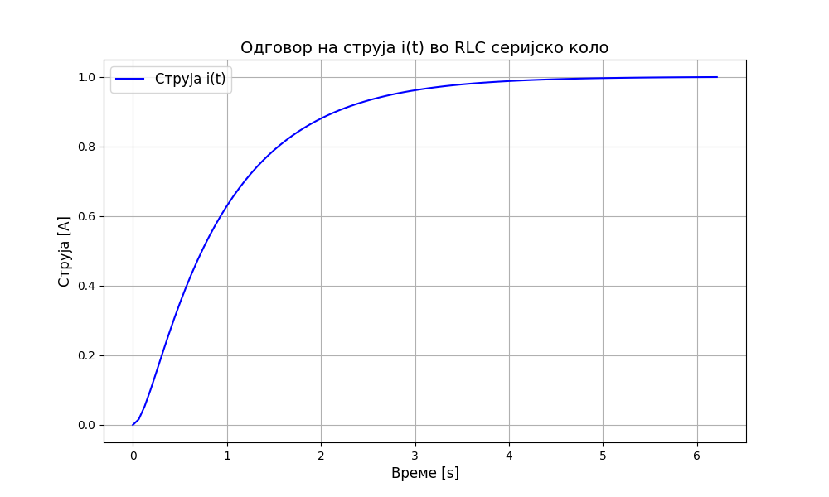
Графички приказ на колото од примерот

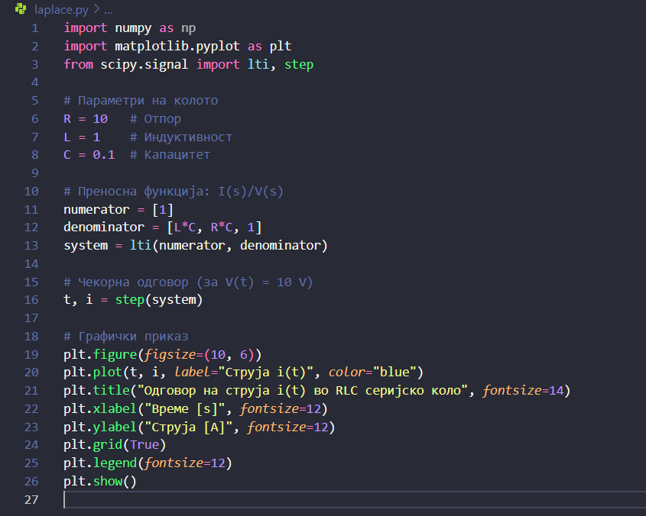
Код за реализација на графичката визуелизација

Z трансформации

Вовед во Z трансформации

Z-трансформацијата е моќна математичка техника која се користи во анализа и обработка на дискретни сигнали и системи. Таа претставува дискретна аналогија на Лапласовата трансформација и овозможува претставување на дискретни системи во Z-домен, каде што диференцните равенки се преобразуваат во полесно решливи алгебарски равенки.
Значи, Z-трансформацијата го конвертира временскиот дискретен сигнал $x\left[n\right]$ во комплексната Z-рамнина, давајќи им на сигналите полесно разбирање и обработка во фреквентниот домен. Z-трансформацијата е фундаментален алат во модерната дигитална обработка на сигнали и контролни системи. Таа обезбедува начин за претставување на сложени дискретни системи во поедноставена форма, овозможувајќи нивна лесна анализа, синтеза и оптимизација.

Историја и развој

Z-трансформацијата е резултат на долготраен развој во областа на математиката, сигналната обработка и инженерството. Таа има корени во работата на неколку истакнати научници и математичари кои придонеле за нејзината формализација и примена.
Основите на Z-трансформацијата лежат во анализа на бесконечни геометриски прогресии и редови, кои се интензивно проучувани од математичарите во 17-ти и 18-ти век, како што се Исак Њутн и Готфрид Лајбниц.
Лапласовата трансформација, воведена од Пјер-Симон Лаплас, послужила како инспирација за развојот на Z-трансформацијата како нејзин дискретен еквивалент.
Во 1867 година, францускиот математичар Брикет ги развил концептите за трансформации кои ги вклучуваат дискретните редови.
Потоа во 1940-тите години Вилијам Бел прв ја формализирал Z-трансформацијата и го дефинирал нејзиниот општ израз. Тој ја користел трансформацијата за анализа на дискретни сигнали и разликни равенки што било значајно за контролни системи и обработка на сигнали, а Норберт Винер ја користел Z-трансформацијата за анализирање на временски дискретни системи и нејзината примена во теоријата на комуникации.
Малку подоцна, во 1947 година, во својата работа на полето на дигиталните филтри Џон Рагазини и Лоџ Макмилан го вовеле концептот за дискретни трансформации и нивната примена во инжинерството.
Подоцна во 1960-тите години, со појавата на компјутерите и дигиталната обработка на сигнали, Z-трансформацијата станала основен алат за дизајн и анализа на дигитални филтри.
Z-трансформацијата почнала да се користи за моделирање и дизајн на дискретни контролни системи, особено во дигиталните системи со повратна врска. Нашла примена и во развојот на алгоритми за компресија, обработка на слики, аудио и видео, како и во анализата на комуникациски системи.
Историскиот развој на Z-трансформацијата покажува како математичките концепти можат да се трансформираат во практични инѓинерски алатки. Таа денес е основа за анализа на дискретни системи, овозможувајќи ги фундаменталните технологии во дигиталниот свет, како што се мобилните комуникации, дигиталнните медиуми и роботиката.

Основна дефиниција
Како што веќе рековме, Z-трансформацијата е математичка техника која се користи за претставување на дискретни сигнали или дискретни временски системи во комплексната Z-рамнина. Таа ја претставува дискретната верзија на Лапласовата трансформација и овозможува поедноставување на анализата на дискретните системи како што се дигитални филтри и контролни системи.
Основната дефиниција на Z-трансформацијата е дадена со:
$$X\left(z\right)=\sum_{n=-∞}^{∞}{x\left[n\right]z^{-n}}$$
Каде $x\left[n\right]$ е дискретниот сигнал,$z$ е комплексна променлива во облик на $(z=re^{jω})$,а $X\left(z\right)$ е Z-трансформираниот сигнал.
За $x\left[n\right]$ да биде компатибилен за Z-трансформацијата, сигналот мора да биде дефиниран за сите вредности на $n$ , со тоа што најчесто се работи со сигнали во дискретно време кои се дефинирани за $n=1,2,…$
Z - трансформацијата овозможува анализа на системи, решавање на разликни равенки и моделизирање на дискретни филтри во фреквентниот домен.

Значење и примена

Z - трансформацијата е клучна алатка во дигиталната обработка на сигнали, контролата на дискретни системи и анализа на разликни равенки. Таа овозможува конвертирање на дискретни сигнали од временскиот домен во фреквентниот домен, што го прави многу полесно управувањето со овие сигнали и решавањето на проблемите поврзани со нив. Некаде, Z-трансформацијата е слична на Лапласовата трансформација, но се применува на дискретни сигнали.

Z - трансформацијата овозможува претставување и анализа на дискретни сигнали и системи. Таа ги претставува сигналите и системите во комплексната z-рамнина, што помага во разбирањето на нивната динамика. Таа е еден од најефикасните начини за решавање на линерни разликни равенки. Претставувањето на разликните равенки во алгебарски равенки во z-доменот ги поедноставува процесите за рашавање. Z - трансформацијата дава детални информации за стабилноста на системите. Положбата на половите и нулите во z-рамнината игра клучна улога во одредувањето на стабилноста на дискретните системи. Таа исто така го овозможува и анализирањето на фреквенцискиот одговор на системите, што е од особена важност во проектирањето на дигиталните филтри и комуникациски системи.

Основни својства на Z-трансформациите
Z - трансформацијата има неколку важни својства кои ја прават корисна за анализа и дизајн на дискретни системи. Овие својства помагаат да се поедностават пресметките, да се решаваат разликни равенки и да се анлизираат фреквенциските одговори на системите. Најзначајните ќе бидат разгледани во продолжение.

Линеарност
Z – трансформацијата е линеарна операција, што значи дека ако имаме две функции $x_{1}\left[n\right]$ и $x_{2}\left[n\right]$ со Z – трансформации $X_{1}\left(z\right)$ и $X_{2}\left(z\right)$ соодветно, тогаш за секоја константа $a$ и $b$ важи:
$$Z\left\{ax_{1}\left[n\right]+bx_{2}\left[n\right]\right\}=aX_{1}\left(z\right)+bX_{2}(z)$$

Поместување во време (Time Shifting)
Ако сигналот $x\left[n\right]$ има Z – трансформација $X(z)$, тогаш поместувањето на сигналот за $k$ чекори ќе резултира со:
$$Z\left\{x\left[n-k\right]\right\}=z^{-k}X(z)$$
Ова својство се користи за да се анализираат сигнали кои се поместени во времето.

Масовно помножување (Scaling in Time)
Ако сигналот $x\left[n\right]$ има Z – трансформација $X(z)$ , тогаш ако се изврши помножување на сигналот со константа $a^{n}$ , важи:
$$Z\left\{a^{n}x\left[n\right]\right\}=X(az)$$
Ова својство е корисно кога се анализираат системи со различни вемиња на раст.

Делумно помножување (Multiplication by a Constant)
Ако сигналот $x\left[n\right]$ има Z – трансформација $X(z)$ , тогаш помножувањето на сигналот со константа $c$ резултира со:
$$Z\left\{c∙x\left[n\right]\right\}=c∙X(z)$$

Конволуција
Конволуцијата во временски домен е поврзана со множењето на Z – трансформациите. Ако два сигнали $x_{1}\left[n\right]$ и $x_{2}\left[n\right]$ имаат Z – трансформации $X_{1}\left(z\right)$ и $X_{2}\left(z\right)$ огаш конволуцијата на двата сигнали $y\left[n\right]{=X}_{1}(n)∙X_{2}(n)$ има Z – трансформација која е продукт на Z – трансформациите:
$$Z\left\{y\left[n\right]\right\}=X_{1}(z)∙X_{2}(z)$$

Применување на Z – трансформација на разликни равенки
Z – трансформацијата може да се користи за решавање на линеарни разликни равенки, бидејќи таа ги претвара разликните равенки во алгебарски равенки во z-домен. На пример ако разликната равенка е:
$$x\left[n\right]-2x\left[n-1\right]+x[n-2]=0$$
Значи Z – трансформацијата на секој термин ќе резултира со:
$$X\left(z\right)-2z^{-1}X\left(z\right)+z^{-2}X\left(z\right)=0$$

Трансформација на збир (Summation)

Ако имаме сигнал кој е сума на два сигнали $x_{1}\left[n\right]$ и $x_{2}\left[n\right]$ , тогаш, Z – трансформацијата на оваа сума е сума на Z – трансформациите на тие сигнали:
$$Z\left\{x_{1}\left[n\right]+x_{2}\left[n\right]\right\}=X_{1}\left(z\right)+X_{2}(z)$$

Инверзна Z – трансформација
Инверзната Z – трансформација е операција која се користи за враќање на оригиналниот сигнал во временскиот домен. Постојат различни методи за извршување на инверзната Z – трансформација, како што се линеаризација, диференцијален метод и метод на парцијални дропки.

Дисконтинуитет (Initial and Final Value Theorems)

Теорема за почетна вредност
Ако $X\left(z\right)$ е Z – трансформација на $x\left[n\right]$ , тогаш почетната вредност на сигналот во временскиот домен е:
$$x\left[0\right]=\lim_{z→∞}{X(z)}$$

Теорема за конечна вредност
Ако $X\left(z\right)$ е Z – трансформација на $x\left[n\right]$ , тогаш конечната вредност на сигналот во временскиот домен е:
$$\lim_{n→∞}{x\left[n\right]=\lim_{z→1}{(1-z^{-1})X(z)}}$$
Овие теореми се корисни за анализирање на дискретни системи, особено во контекст како што се стабилноста на системите и нивниот одговор на долгорочни краткорочни промени.

Регион на конвергенција (ROC)
Регоин на конвергенција (Region Of Convergence) е основна концепција во Z – трансформацијата која игра критична улога во анализа на стабилноста на дискретни системи. ROC нѝ дава корисни информации за тоа каде серијата на Z – трансформацијата на сигналот или системот ќе биде дефинирана и конвергира.Преку визуелизација на ROC, можеме да ја анализираме стабилноста на системот и да направиме соодветни заклучоци за неговото однесување во реално време.

Дефиниција и значење
Регионот на конвергенција (ROC) за Z – трансформацијата претставува сет на вредности на комплексната променлива z за кои серијата на Z – трансформацијата на дадениот сигнал ќе биде конвергентна (т.е. ќе постои краен резултат). За даден сигнал $x\left[n\right]$, Z – трансформацијата е дефинирана како:
$$X\left(z\right)=\sum_{n=0}^{∞}{x\left[n\right]z^{-n}}$$
Конвергенцијата на оваа серија зависи од вредноста на z и од карактеристиките на сигналот. Регионот на конвергенција е зоната во комплексниот Z план (или комплексен домен), каде што серијата за Z – трансформацијата на сигналот е дефинирана и конвергира за различни типови на сигнали. ROC може да има различни геометриски форми, како што се кругови, прстени или целата комплексна рамнина.

Врска со стабилноста на системите
ROC има важна врска со стабилноста на системите. Стабилноста на дискретен систем се дефинира преку неговиот одговор на влезен сигнал, особено на импулсен влез. За дискретен линеарно времено инвариантен систем LTI, системот е бледо стабилен ако и само ако ROC на неговата Z трансформација го вклучува единечниот круг во комплексниот план (т.е., $\left|z\right|=1$).
Системот е стабилен ако ROC на Z – трансформацијата на системот го вклучува кругот $\left|z\right|=1$, додека ако ROC не го вклучува кругот $\left|z\right|=1$, системот е нестабилен.
Во случај на системи со едносмерни сигнали (како што е причински сигнал), ROC обично ќе биде на десната страна од комплексниот z план, додека за двосмерни сигнали може да има ROC на двете страни од z планот.

Графичка интерпретација
Како што веќе напоменавме, графичката интерпретација зависи од регионот на конвергенција, така:
Ако ROC е интервал на круг (на пример, $\left|z\right|>r$ или $\left|z\right|<r$), тоа претставува кружен спектар.
Ако ROC го претставува целото комплексно поле, тоа значи дека серијата на Z – трансформацијата е дефинирана на сите вредности на z во комплексниот план.
Ако ROC не вклучува одредени вредности или вклучува отворен круг, тоа значи дека постојат некои точки за кои серијата не е дефинирана.
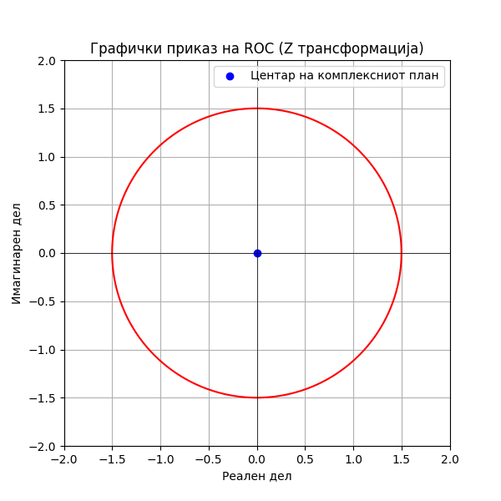

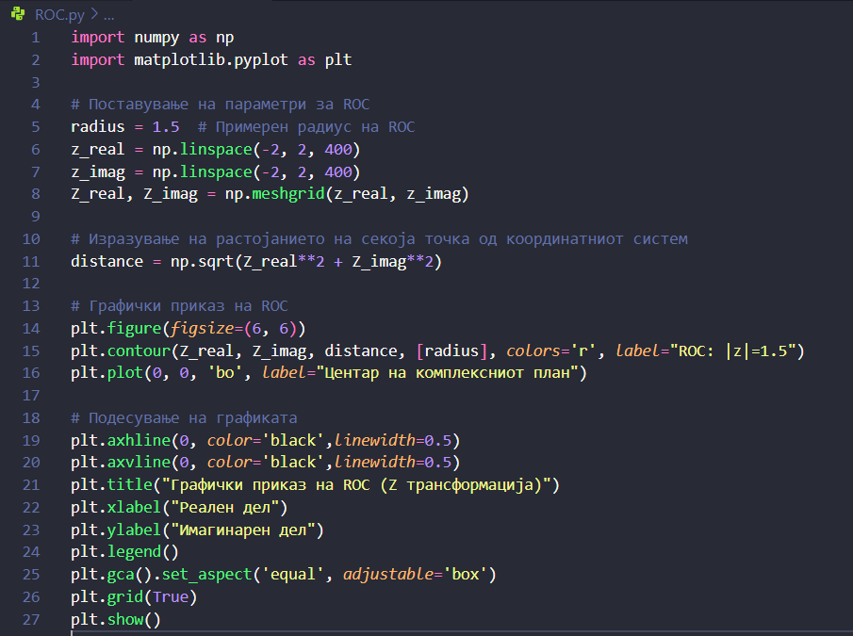
5.Код за реализација на графикот прикажан погоре

Инверзна Z- трансформација
Инверзната Z – трансформација е процес за пресметување на оригиналниот сигнал $x\left[n\right]$ во временскиот домен од неговата Z – трансформација $X\left(z\right)$. Формално, ако $X\left(z\right)$ е Z – трансформација на $x\left[n\right]$, тогаш инверзната Z- трансформација е дефинирана како:
$$x\left[n\right]=Z^{-1}\{X(z)\}$$
Овој процес го враќа дискретниот временски сигнал од неговиот z домен и се користи при анализа и дизајн на дискретни системи.
Инверзната Z - трансформација е неопходен чекор за враќање на оригиналниот сигнал во временски домен. Таа се изведува преку различни методи како парцијални дропки, сериско развивање, табеларни вредности или контурна интеграција, зависно од природата на сигналот и системот што се анализира.

Метод на парцијални дропки
Кога $X\left(z\right)$ е рационална функција, т.е. може да се напише како однос на два полинома, функцијата $X\left(z\right)$ се разложува на сума од полесни фракции (парцијални дропки) и преку користење на табели или познати Z - трансформации за секој термин се изведува методот.
Пример: За
$$X\left(z\right)=\frac{z}{z^{2}-3z+2}$$
Вршиме факторизација: $z^{2}-3z+2=(z-1)(z-2)$
Парцијалните дропки се:
$$\frac{z}{z^{2}-3z+2}=\frac{A}{z-1}+\frac{B}{z-2}$$
Каде $A$ и $B$ се константи.
Преку табеларни вредности се добива инверзната трансформација:
$$Z^{-1}\left\{\frac{1}{z-a}\right\}=a^{n}u[n]∎$$

Метод на сериско експандирање
Кога $X\left(z\right)$ е дадена како рационална функција се изразува како бесконечна серија со користење на Тејлоров ред или Делумно делење. Членовите на серијата се трансформираат директно во временски домен.
Пример: За
$$X\left(z\right)=\frac{1}{{1-az}^{-1}}$$
Сериското развивање е: $X\left(z\right)=1+az^{-1}+a^{2}z^{-2}+…$
Инверзната Z – трансформација е: $x\left[n\right]=a^{n}u[n]∎$

Контурна интеграција (Комплексен метод)
За сложени $X\left(z\right)$, инверзната Z – трансформација се пресметува преку интегралот:
$$x\left[n\right]=\frac{1}{2πj}\oint_{C}{X(z)z^{n-1}dz}$$
Каде $C$ е затворена контурна патека околу регионот на конвергенција ROC. Таа се користи ретко, главно за теоретски анализи со избирање на соодветна контура $C$ и примена на теоремите за комплексна анализа, како што е Резидуалната Теорема.

Метод на табеларни вредности

Методот на табеларни вредности се применува за едноставни $X\left(z\right)$ со користење на претходно пресметани Z – трансформации и нивните инверзни вредности од табели.
Пример: Ако
$$X\left(z\right)=\frac{1}{z-2}$$
Тогаш според табелите: $x\left[n\right]=2^{n}u[n]∎$

Пример
Нека
$$X\left(z\right)=\frac{z^{2}+2z+1}{z^{2-}z-2}$$
Прво вршиме факторизација на именителот:
$$z^{2}-z-2=(z-2)(z+1)$$
Парцијалното разложување е:
$$X(z)=\frac{A}{z-2}+\frac{B}{z+1}$$
Каде што $A$ и $B$ се решаваат со едноставно делење:
$$A=\frac{1}{3}$$
$$B=\frac{2}{3}$$
Инверзната трансформација е:
$$Z^{-1}\left\{\frac{1}{z-2}\right\}=2^{n}u[n]$$
$$Z^{-1}\left\{\frac{1}{z+1}\right\}={(-1)}^{n}u[n]$$
Со финален резултат:
$$x\left[n\right]={\frac{1}{3}(2}^{n})u\left[n\right]+\frac{2}{3}{(-1)}^{n}u[n]∎$$
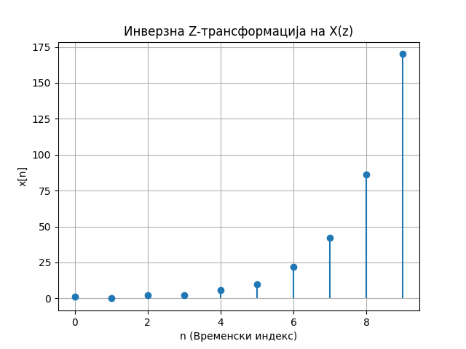

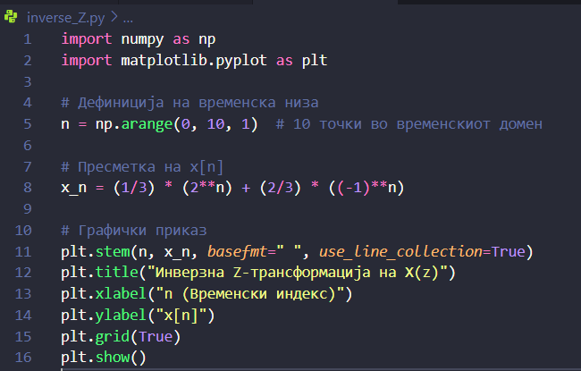
6.Код за реализација на графикот

Примена на Z- трансформацијата
Примената на Z – транцформацијата е широка во различни области на инжинерството, науката и технологијата, особено во дигиталната обработка на сигнали, анализа на системи и решавање на дискретни разликни равенки. Во продолжение ќе опишеме некои од поважните нејзини примени.

Анализа на дискретни системи
Z – трансформацијата се користи за анализа на дискретни линеарни временско инваријантни системи (LTI). Со нејзина помош, преносната функција $H\left(z\right)$ на системот може да се изведе, што ја опишува релацијата помеѓу влезниот $X(z)$ и излезниот $Y(z)$ сигнал:
$$H\left(z\right)=\frac{Y(z)}{X(z)}$$
Регионот на конвергенција (ROC) се анализира за да се утврди стабилноста на системот (системот е стабилен ако ROC го вклучува единечниот круг $\left|z\right|=1$).

Дигитална обработка на сигнали (DSP)
Z – трансформацијата овозможува дизајн и анализа на дигитални филтри (FIR и IIR филтри) во z доменот. Се користи за оптимизација на одзивот на филтрите, како што се нископропусни, високопропусни и појаснопропусни филтри. Z – трансформацијата овозможува претставување на сигналите во фреквенциски домен и нивна спектрална анализа.

Решавање на разликни равенки
Z – трансформацијата е ефикасен метод за решавање на дискретни разликни равенки (аналогни на диференцијалните равенки во континуалните системи).
Пример: Разликната равенка: $y\left[n\right]-0.5y\left[n-1\right]=x\left[n\right]$
Z – трансформацијата ја претвара во алгебарската равенка:
$${Y\left(z\right)-0.5z}^{-1}Y\left(z\right)=X(z)$$
Ова овозможува едноставно решавање во z доменот и пресметка на $y\left[n\right]$ со инверзна Z – трансформација.

Дизајн на контрола и автоматизација
Z – трансформацијата се користи во дизајнот на дискретни контролни системи. Во PLC (Programmable Logic Controllers), дигиталните контролери често користат Z – трансформации за моделирање на временски одзив на системите. Во дизајнот на регулаторите; P, PI и PID регулатори се анализираат и оптимизираат со Z – трансформацијата.

Комуникациски системи
Во комуникациските системи, Z – трансформацијата се користи за модулација и демодулација, како и за анализа на влијанието на шумот во дигиталните сигнали преку спектрална анлиза во z доменот.

Моделирање на економски и финансиски системи
Z – трансформацијата се применува во дискретните економски модели за пресметување на временски серии, како што се прогноза на финансиски трендови и анализа на стабилноста на економските системи.

Биомедицинска обработка
Во биомедицинската обработка Z – трансформацијата се користи за биомедицински сигнали како EEG, EKG и други дискретни временски сигнали. Таа исто така овозможува и филтрирање на шумови и екстракција на значајни карактеристики од сигналите.

Компјутерска графика и мултимедија
Z – трансформацијата се користи за анализа и обработка на дискретни временски серии кај анимации, синтеза на звук и видео обработка.

Конкретни проблеми анализирани со Z – трансформација
Пример 1: Дизајн на дигитален филтер
За дизајн на дигитален нископропусен филтер со трансформацијата:
$$H\left(z\right)=\frac{1}{1-0.8z^{-1}}$$
Со анализата на стабилност го одредуваме полот на системот: $z=0.8$ и бидејќи $\left|z\right|<1$, системот е стабилен. Инверзната Z – трансформација на $H\left(z\right)$ ќе даде:
$$h\left[n\right]={0.8}^{n}u[n]∎$$

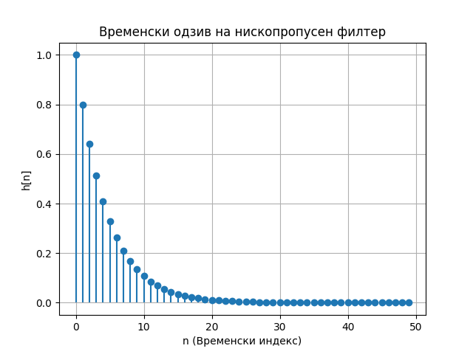
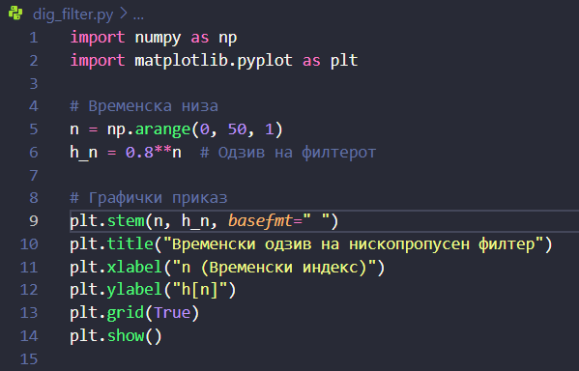
7.Код за реализација на графикот

Пример 2: Да се анализира систем со преносна функција:
$$H\left(z\right)=\frac{1-0.5z^{-1}}{1-1.2z^{-1}+0.36z^{-2}}$$
Бидејќи половите $z=0.6±0.8j$ и нулата $z=0.5$ се внатре во единечниот круг системот е стабилен. Импулсниот одзив на инверзната Z – трансформација е:
$$h\left[n\right]=({0.6}^{n}\cos{(0.8n))}u[n]∎$$
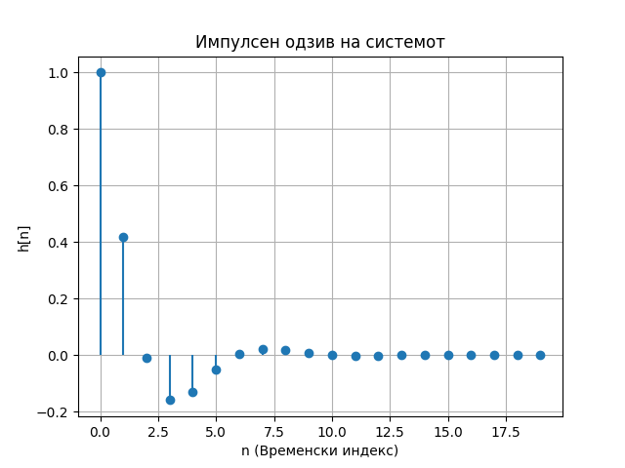
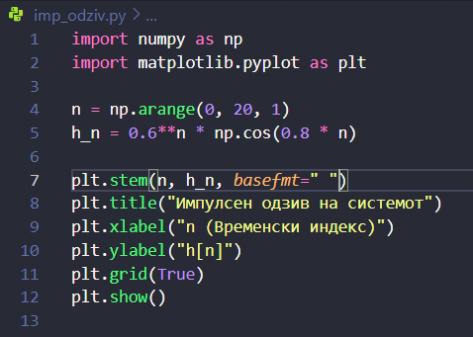
8.Код за реализација на графикот

Пример 3: Да се разгледа дигитален систем чиј излез $y\left[n\right]$ е дефиниран преку разликната равенка:
$$y\left[n\right]=-1,5y\left[n-1\right]+0.7y\left[n-2\right]=x[n]$$
Да се најде преносната функција $H\left(z\right)$ , импулсниот одзив $h\left[n\right]$ и да се направи графичка визуелизација на импулсниот одзив.
За да ја пронајдеме преносната функција $H\left(z\right)$ ќе примениме Z –траннсформација на разликната равенка со користење на својството:
$$Z\left\{y\left[n-k\right]\right\}=z^{-k}Y(z)$$
Равенката добива облик:
$${Y\left(z\right)-1.5z}^{-1}Y\left(z\right){+0.7z}^{-2}Y\left(z\right)=X(z)$$
Па, со факторизација на $Y\left(z\right)$:
$${Y\left(z\right)(1-1.5z}^{-1}{+0.7z}^{-2})=X(z)$$
Преносната функција е:
$$H\left(z\right)=\frac{Y(z)}{X(z)}=\frac{1}{1-1.5z^{-1}+0.7z^{-2}}$$
Импулсниот одзив $h\left[n\right]$ е инверзна Z – трансформација на $H\left(z\right)$. Со користење на парцијални дропки или директна пресметка, добиваме:
$$h\left[n\right]=({0.2}^{n}-{0.7}^{n})u[n]$$
Каде $u[n]$ е степенска функција.
На графикот се прикажува како импулсниот одзив$h\left[n\right]$ експоненцијално се намалува со растот на $n$ , што укажува на стабилен систем.

Заклучок

Споредба на Лапласовата и Z трансформацијата
Лапласовата и Z трансформацијата се алатки за решавање на различни проблеми во континуирани и дискретни системи. Иако имаат слична примена, тие се ккористат во различни контексти и домени. Лапласовата трансформација се фокусира на аналогни сигнали и системи, додека Z трансформацијата е примарна за дигитални системи. Нивната примена и врската меѓу нив ги прави основа за дизајн и анализа на ммодерни инжинерски системи.

Основни дефиниции
Лапласовата трансформација претвара континуирани временски сигнали во комплексниот s-домен:
$$F\left(s\right)=\int_{0}^{∞}{f(t)e^{-st}dt}$$
Z – трансформацијата претвара дискретни временски сигнали во z-домен:
$$X\left(z\right)=\sum_{n=0}^{∞}{x[n]z^{-n}}$$

Домен на примена
Карактеристика | Лапласова трансформација | Z – трансформација
Тип на сигнал | Континуирани сигнали $f(t)$ | Дискретни сигнали $x[n]$
Примена | Анализа на аналогни системи | Анализа на дигитални системи
Домен | s-домен (комплексна рамнина) | z-домен (комплексна рамнина)
Регион на конвергенција | Зависи од s | Зависи од z

Формулација и трансформација
Лапласовата трансформација се базира на континуирана експоненцијална функција $e^{-st}$, додека Z – трансформацијата користи дискретна експоненцијална функција $z^{-n}$ . Во фреквенцискиот домен, постои врска помеѓу s-доменот и z-доменот преку замена: $z=e^{sT}$, каде T е периодот на дискретизација.

Регион на конвергенција (ROC)
За Лапласовата трансформација регионот на конвергенција зависи од s и ги дефинира условите под кои интегралот конвергира. Стабилноста на системот се проценува преку полуплановите на s.
За Z – трансформацијата регионот на конвергенција зависи од z и ја дефинира стабилноста на дискретните системи. Системот е стабилен ако регионот на конвергенција го опфаќа единечниот круг $\left|z\right|=1$.

Примена во системите
Карактеристика | Лапласова трансформација | Z – трансформација
Анализа на електрични кола | Анализа на RLC кола, преносни линии | Анализа на дигитални филтри
Стабилност на системи | Проверка на положбата на половите s | Проверка на положбата на половите z
Синтеза | Дизајн на континуирани контролери | Дизајн на дигитални контролери

Визуелна разлика
За Лапласовата трансформација половите и нулите се анализираат во s-домен, каде реалната оска ги означува загубите, а имагинарната оска ја покажува фреквенцијата.
За Z – трансформација половите и нулите се анализираат во комплексна рамнина, со посебен акцент на единечниот круг $\left|z\right|=1$, што ја одредува стабилноста.

Заеднички карактеристики
- Двете трансформации се линеарни;
- Претвараат конволуција во множење, што значително ја олеснува анализата;
- И двете имаат методи за враќање на сигналот од трансформираниот домен преку инверзна трансформација.

Пример за врска меѓу трансформациите
Ако континуираниот систем е опишан со преносна функција $H\left(s\right)$ , неговата дискретна верзија е:
$$\left(H(z)=H(s) | s=\frac{1}{T}\ln{(z)}\right)$$

Клучни придобивки од примената на Лапласовата и Z – трансформацијата
Карактеристика | Лапласови трансформации | Z – трансформации
Математичка еднаквост | Сложените диференцијални равенки се претвараат во полесно решливи алгебарски равенки;  Анализата на електрични кола и механички системи станува поедноставна преку преносните функции. | Разликните равенки на дискретните системи се претвараат во полесно решливи алгебарски равенки;  Обезбедува алгебарски пристап за анализа на дигитални филтри и алгоритми.
Анализа на стабилност | Преку положбата на половите во s-доменот. | Преку проверка на половите во однос на единечниот круг во z-домен.
Разбирање на динамиката на системите | Детален увид во динамичкото однесување на системите, како: временска одзивност, преносни карактеристики, чувствителност на влезни сигнали.
Дизајн на филтри и контролери | Примена во дизајн на аналогни филтри, како ниско пропусни и високо пропусни филтри;  Континуирани контролери (PID контролери). | Основна алатка за дизајн на дигитални филтри во DSP (Digital Signal Processing);  Примена во дизајн на дискретни контролери за дигитални системи.
Пресметка на импулсен и степенски одзив | Брза пресметка на импулсниот и степенскиот одзив;  Анализа на временската одзивност на системите.
Спектрална анализа | Претвара континуирани сигнали во фреквенциски домен, овозможувајќи анализа на спектралните компоненти. | Овозможува фреквенциска анализа на дискретни сигнали и системи.
Примена во различни домени | Електротехника, механика, термодинамика, анализа на вибрации... | Дигитална обработка на сигнали (DSP), телекомуникации, аудиофилтри..
Врска помеѓу континуирани и дискретни системи | Преод од аналогни во дигитални системи;  Хибриден дизајн на контролни системи.
Универзалност | Обезбедуваат унифициран пристап за моделирање и анализа на системи, независно дали се континуирани или дискретни, овозможувајќи широк спектар на примена во различни инжинерски инаучни области.

Потенцијал за идни истражувања и развој на Лапласовите и Z – трансформациите
Современите технологии и интердисциплинарни области на истражување отвараат нови можности за примена и подобрување на овие трансформации. Иднината на Лапласовите и Z – трансформациите лежи во нивната адаптација и примена во нови области како што се вештачката интелигенција, биоинженерството, обработката на големи податоци и квантните технологии. Истражувањата и развојот во овие насоки ќе овозможат поефикасна и попрецизна анализа на комплексни системи во различни инженерски и научни дисциплини.

Користена литература
- проф. д-р Сашо Гелев (2019), Теорија на сигнали и системи, УНИВЕРЗИТЕТ „ГОЦЕ ДЕЛЧЕВ” – ШТИП ЕЛЕКТРОТЕХНИЧКИ ФАКУЛТЕТ
- доц. д-р Јован Стошиќ (2020), Сигнали и системи, УНИВЕРЗИТЕТ „ГОЦЕ ДЕЛЧЕВ” – ШТИП ФАКУЛТЕТ ЗА ИНФОРМАТИКА

